SQL- Repaso

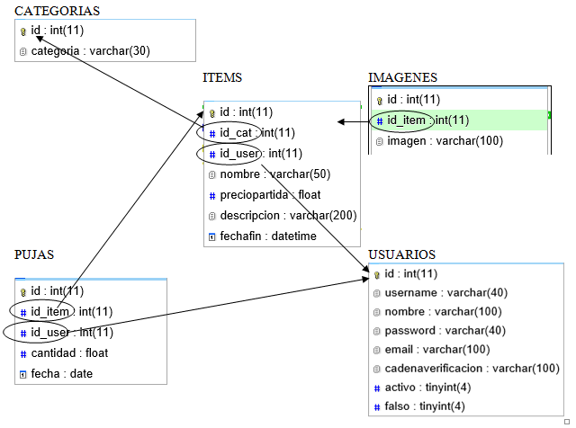

1. Nombres de las imágenes de ítems de la categoría ‘X’
2. Nombre e email de los usuarios que han pujado por ítems con un precio de partida entre 1000 y 5000
3. Fecha, nombre de usuario y nombre de ítem de la última puja
4. Cantidad de usuarios que tienen algún ítem, pero ninguna puja
5. Por cada fecha anterior al ‘2020/10/10’ en la que haya pujas, cuántas pujas hay y valor medio de éstas
6. Valor más alto pujado y a qué ítem (nombre) corresponde
7. Nombre de los ítems de categoría ‘X’, junto a cantidad media pujada por cada uno
8. Nombre y precio de partida de los ítems que no tienen ninguna imagen y tienen más de 3 pujas
9. Nombres de las categorías en las que hay al menos de 3 subastas vigentes
10. Nombre y descripción de los ítems cuya máxima puja al menos duplica el precio de partida